

STAGIONE 2016-2017
Prezzi Skipass per i Soci dello Sci Club Valdobbiadene

_______________________________________________________________________

Comprensori 4 Consorzi (Civetta, Fiemme-Obereggen, 3 Valli, S.Martino-Rolle):

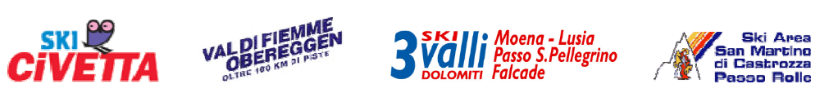

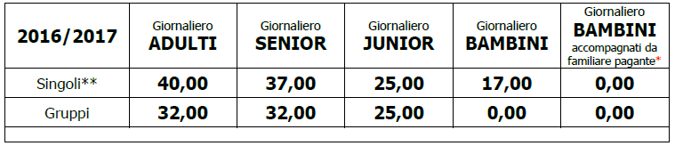
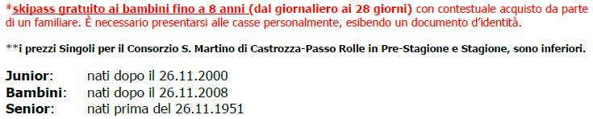

Per avere diritto all ‘acquisto dello skipass a prezzo agevolato, dovete presentare alle casse degli impianti la MYSKICLUBCARD e la tessera dello sci club Valdobbiadene valida per la stagione in corso.

____________________________________________________________

Comprensorio Paganella Dolomiti:



I soci che si presenteranno singolarmente alle casse, esibendo la tessera dello Sci Club Valdobbiadene aggiornata al corrente anno di attività 2016/2017, avranno diritto ad uno sconto del 10% sullo skipass giornaliero.

____________________________________________________________
_____________________________________________________________

Comprensorio Alta Pusteria-Comelico NOVITA’ !!!!



I soci dello Sci Club Valdobbiadene riceveranno uno sconto del 15% sull’acquisto dello skipass giornaliero.
Per ottenere lo sconto è necessario esibire alle casse la tessera dello Sci Club valida per la stagione 2016/2017.
Per i gruppi è previsto il medesimo sconto sui giornalieri, in aggiunta il 15esimo abbonamento acquistato è gratuito.

SKI AREA ALTA PUSTERIA (San Candido, Sesto, Passo Monte Croce Comelico, Dobbiaco)

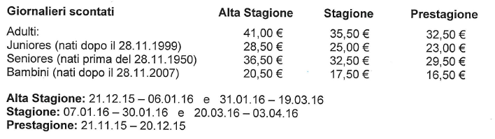
Bambini 3-8 anni
Ai bambini nati dopo il 28.11.2007 sarà concesso un giornaliero gratuito pari a quello acquistato contestualmente da un accompagantore maggiorenne pagante. La gratuità è intesa nel rapporto un bambino un accompagantore

SKI AREA VAL COMELICO (Padola di Comelico)

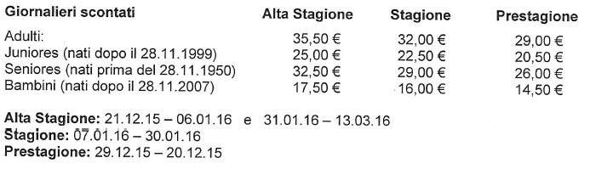

_____________________________________________________________

______________________________________________________________

Comprensorio Lagorai – Passo Brocon:

PREZZI SKIPASS

GIORNALIERI
Adulto € 25,00
Adulto Tesserati FISI € 21,00
Senior (nati prima del 01/01/1955) € 21,00
Ragazzo (nati tra il 01/01/2001 e il 31/12/2009) € 22,00
Baby OMAGGIO (nati dal 01/01/2010 con adulto pagante, altrimenti € 5,00)

Giornaliero + Notturno € 33,00

Notturno € 15,00
Mattutino (fino ale ore 13:00) € 18,00
Pomeridiano (dalle ore 12:00) € 18,00
2 Ore: € 14,00
3 Ore: € 18,00

Cauzione Keycard € 5,00
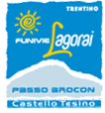

Per altre offerte consultare il sito internet:http://www.skilagorai.it
____________________________________________________________

Comprensorio Cortina-Auronzo-Misurina-San Vito di Cadore: NOVITA’ !!!!

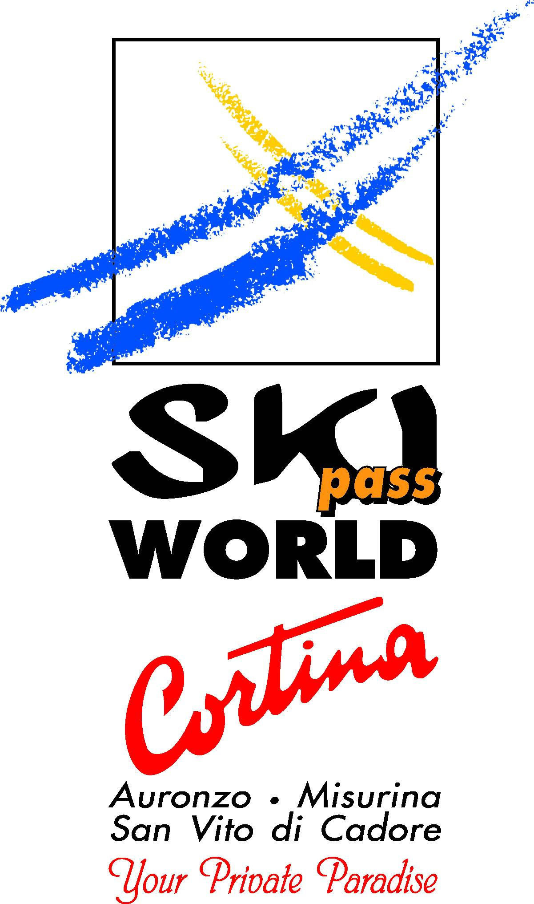
L’acquisto dello skipass giornaliero di valle ai prezzi sotto riportati avverrà previa presentazione della SKI CARD NOMINATIVA CON FOTO valida per la stagione 2016/2017, che dovrà essere esibita alle casse degli impianti o all’Ufficio Skipass:

€ 40,00 per gli Adulti
€ 37,00 per i Senior – nati prima del 26.11.1951
€ 25,00 per gli Junior – nati dopo il 26.11.2000
€ 20,00 per i Baby – nati dopo il 26.11.2008
NB: si ricorda che per l’ottenimento delle tessere scontate è necessario esibire anche un documento di identità.

La nuova SKI CARD NOMINATIVA CON FOTO è una tessera magnetica personale e ricaricabile riservata esclusivamente ai soci dello Sci Club, disponibile presso le sedi degli uffici skipass di

>>> Cortina D’Ampezzo, Via Marconi 15
>>> San Vito di Cadore, Corso Italia 92/94
>>> Auronzo di Cadore, Via Roma 10
______________________________________________________________
Skipass Stagionali Convenzionati Comprensori 4 Consorzi:

STAGIONALE SKI CIVETTA

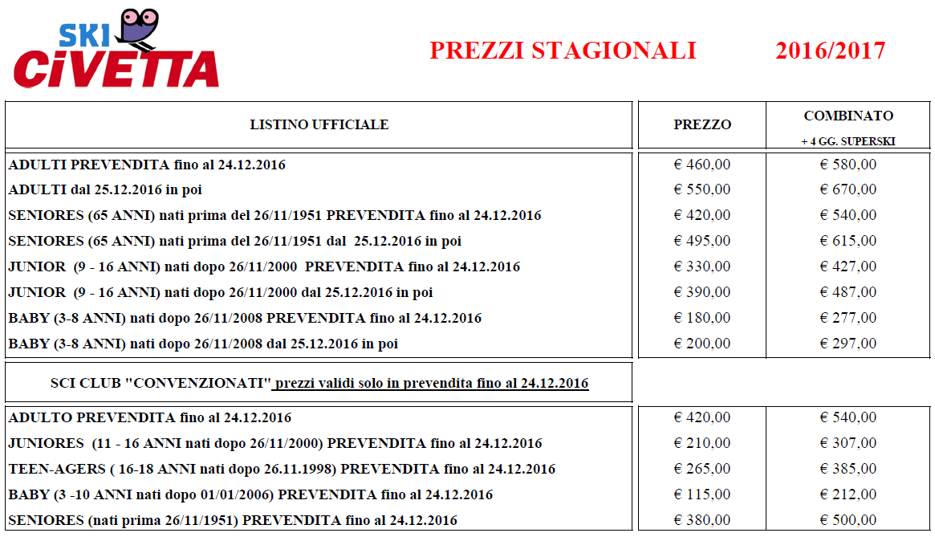

STAGIONALE FIEMME-OBEREGGEN

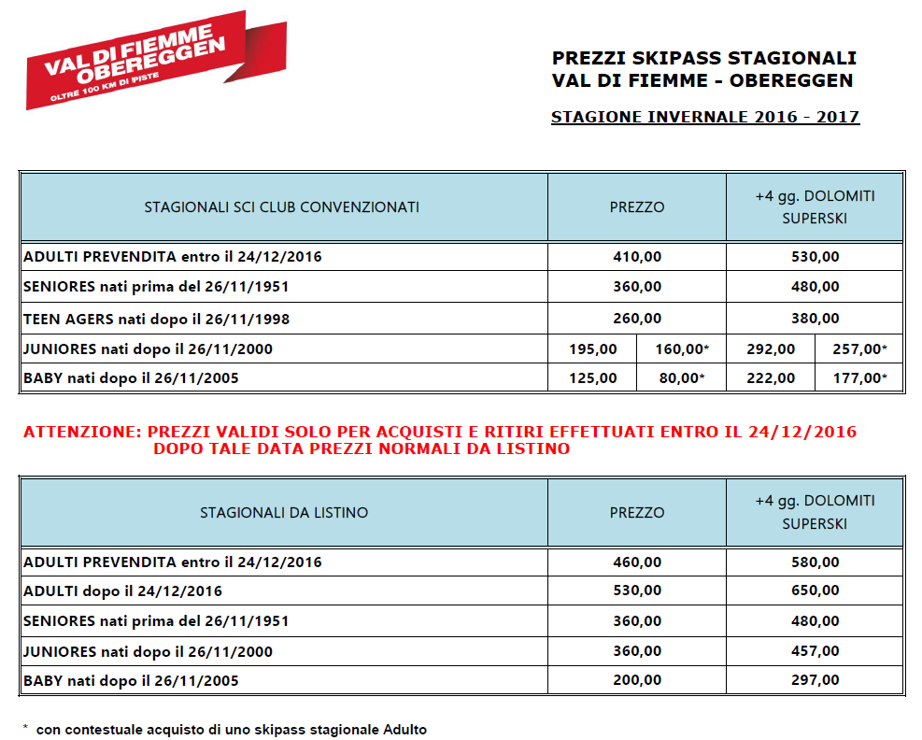
STAGIONALE SAN MARTINO-PASSO ROLLE

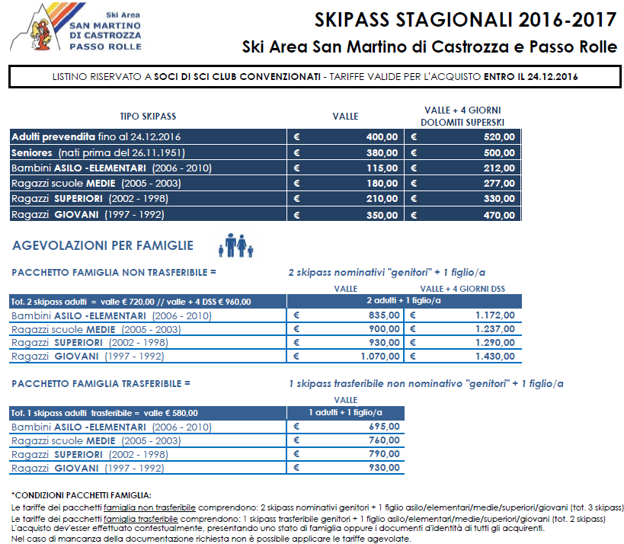

STAGIONALE FALCADE -SAN PELLEGRINO - LUSIA

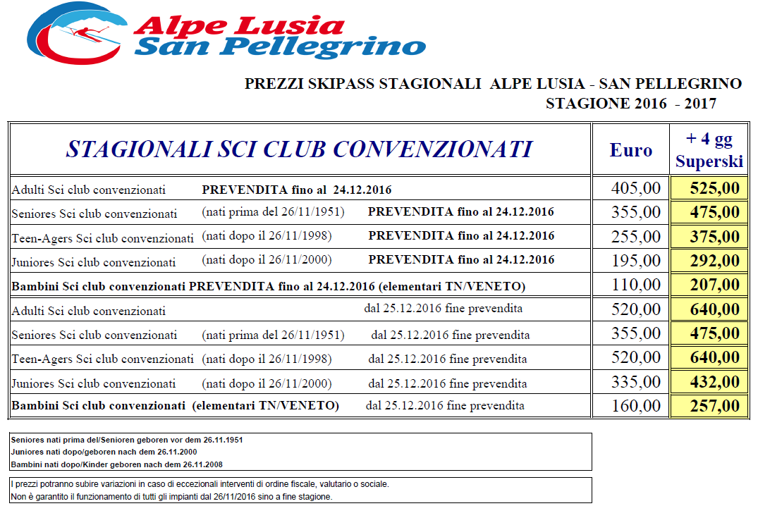
______________________________________________________________

STAGIONALE DOLOMITI SUPERSKI (intero comprensorio):



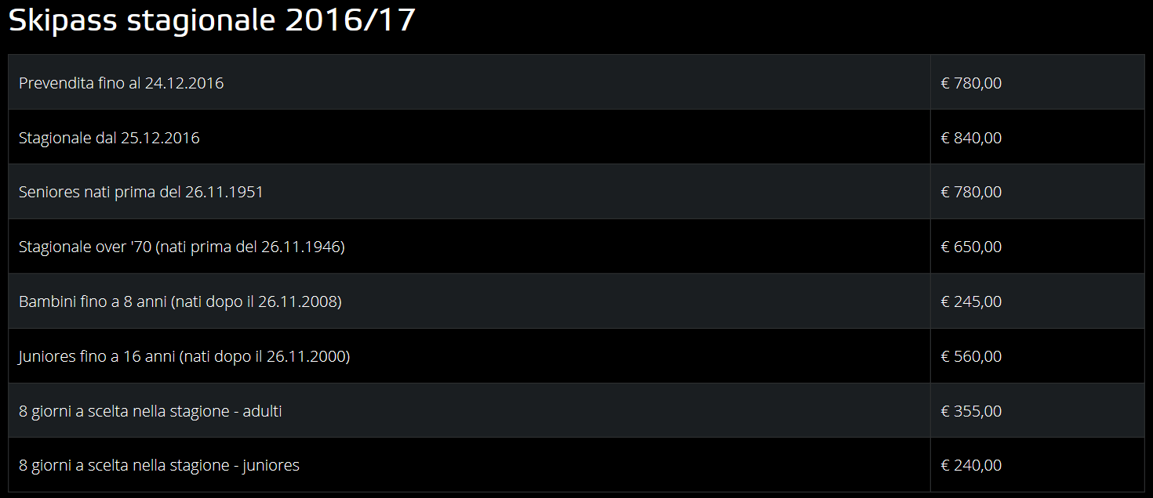

Per altre offerte consultare il sito internet:http://www.dolomitisuperski.com

____________________________________________________________________________________________________________
SCI CLUB VALDOBBIADENE – Via Piva, n° 59 – 31049 Valdobbiadene (TV)
Tel e Fax 0423 973123
www.sciclubvaldobbiadene.it

